Schamanismus und Transformationsreise ins heilige Peru
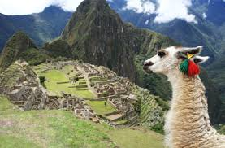
15.01. München – Amsterdam – Lima
Morgens um 6:00 Uhr geht die Reise los, bei Schneegestöber zur U-Bahn und dann mit der S-Bahn zum Flughafen. Dank 6 Stunden Zeitverschiebung sind wir nach 22 Stunden und einer Zwischenlandung in Amsterdam endlich und sogar am gleichen Tag spät abends in Lima gelandet.
Unser Reiseleiter und Indianer-Bruder Jose empfing uns am Flughafen liebevoll mit einem „Wayruru Armband“, das für bedingungslose Liebe steht.
Mit 2 größeren Autos wurden wir (unsere Gruppe bestand aus 7 Personen, die sich vor der Reise nicht kannten) zur Casa Wayra, unserer Unterkunft für diese Nacht, gebracht.

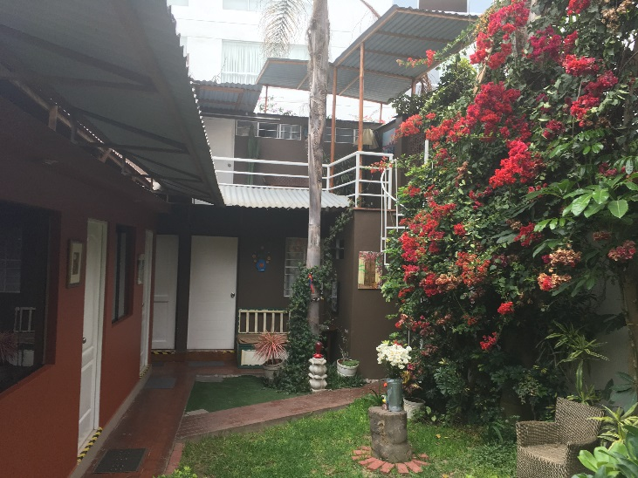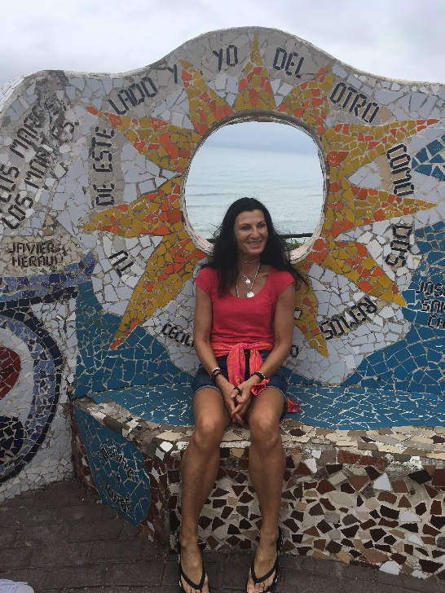
Casa Wayra Am Strand von Lima

16.01. von Lima nach Trujilo in den Norden von Peru
Am frühen Nachmittag werden wir zum Busbahnhof gebracht, um auf der Panamericana in Richtung Norden zu fahren. Nach 10 Stunden erreichen wir die Kolonialstadt Trujillo, für die wir einige Tage eingeplant haben. Trujillo ist laut und hektisch und erinnert in vielen Teilen an ein kleines Lima. Mit 2 Autos wurden wir von Joses Bruder vom Busbahnhof abgeholt und in das kleine Surferdorf Huancayo gebracht. In Huancayo erwartet uns ein idyllischer, kleiner Fischerort mit den berühmten „Caballitos de Totora“, Schilfbooten, wie sie schon seit Jahrtausenden im Einsatz sind.
Bis zum 20.1. ist die „Casa Nevana“, direkt am Pazifik, unsere Unterkunft. Die Zimmer sind sehr einfach, Wasser läuft tropfenweise aus dem Duschhahn und Toilettenpapier ist sehr rar.
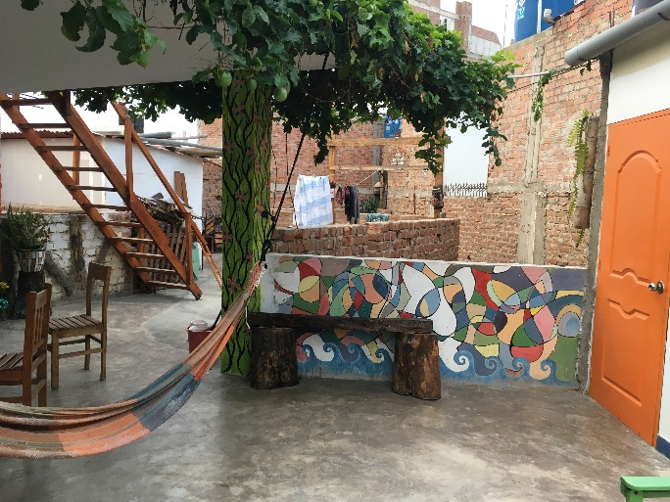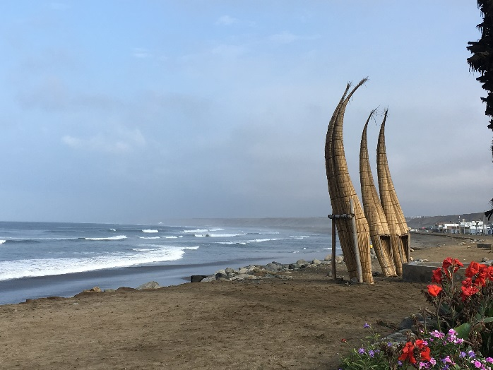
Casa Nevana Caballitos de Totora (Schilfboote)

17.1. Mondpyramide
Bevor wir von unseren beiden Fahrern abgeholt werden, frühstücken wir am Markt von Huancayo, wo wir Humberto und Vincenz treffen, zwei Yatiri (Heiler und Schamanen) die uns auf unserer Reise begleiten.
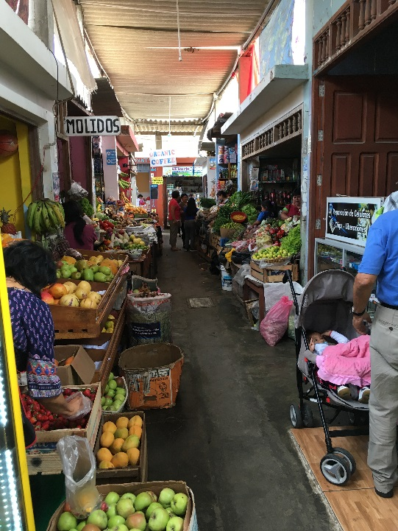
Markt von Huancayo
Wir fahren 7 km südöstlich von Trujillo zum Huaca de la Luna (Tempel des Mondes), eine Pyramide aus luftgetrockneten Lehmziegeln im Moche-Tal im Norden Perus. Die 21 Meter hohe Huaca de la Luna ist terrassenförmig angelegt und besitzt drei große Plattformen. Diese dienten der Durchführung von Opferzeremonien zum Erbitten von Regen und Fruchtbarkeit, wie die dort gefundenen Skelette zeigen. Nach dem aktuellen Stand der Wissenschaft war die Sonnenpyramide das politische Zentrum des Moche-Reiches, während die Mondpyramide das religiöse Zentrum darstellte.
Im „Tempel des Mondes“ fand unser erstes Ritual mit Humberto statt, eine Opferzeremonie mit Kokablättern, die sehr schön war.
Auf dem Rückweg überraschte uns Jose mit einem Besuch bei Freunden in der „Oase der Sinne“ eine traumhaft schön angelegte Oase mit den wundervollsten Blumen, Kräutern und Bäumen, wo ein leckeres Picknick auf uns wartete.
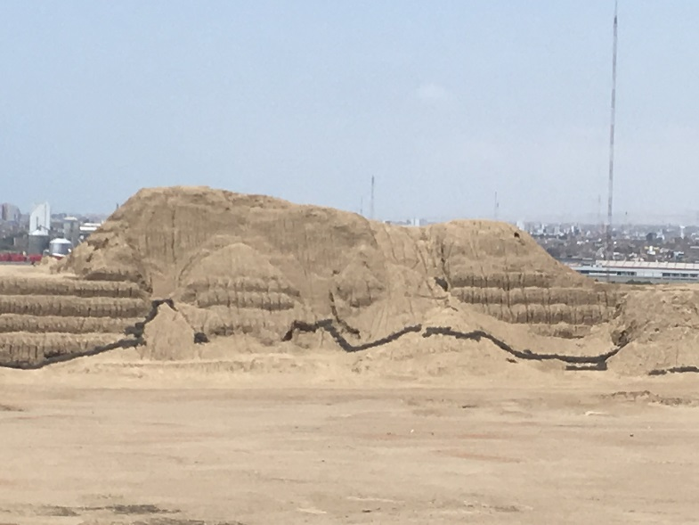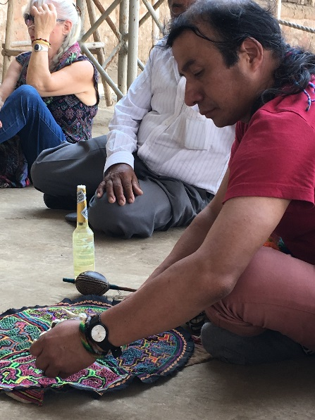
18.1. Fürstin von Cao
Unser heutiger Tagesausflug führt uns zur Lehmpyramide „El Brujo“ die etwa 70 km nördlich von Trujillo liegt. Dort wurde die in 20 Lagen Baumwollstoff eingehüllte, mit Schlangen und Spinnen tätowierte Mumie der Fürstin von Cao gefunden, die 400 n. Chr gelebt haben soll. Archäologen nennen die Fürstin von Cao übrigens die „Kleopatra Südamerikas”. Heutzutage kann man die Fürstin im Ende April 2009 eröffneten Cao-Museum bewundern. Das modern gestaltete und schwer bewachte Museum befindet sich neben der Stufenpyramide von El Brujo und stellt neben der Mumie auch viele der gefundenen Goldketten, Keramiken und Schmuckstücke aus.
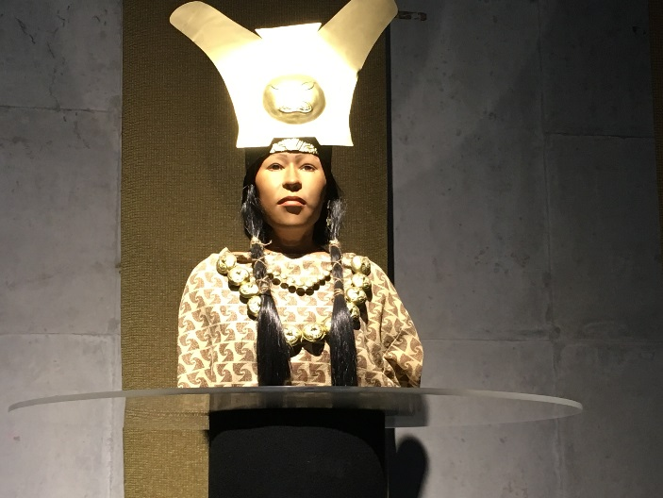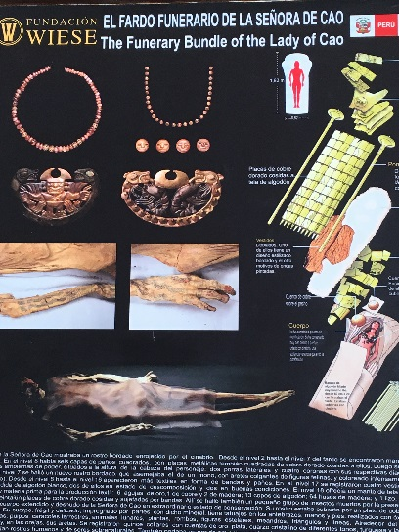

Zum Sonnenuntergang sind wir wieder in Huancayo zurück. Humberto und Vincenz bereiten eine „San Pedro Zeremonie“ am Strand für uns vor. San Pedro, auch Wachuma genannt, ist ein Kaktus und wächst in den peruanischen Anden. San Pedro ist keine Droge, sondern eine Medizin und macht nicht abhängig. Seit über 3000 Jahren wird der Kaktus als Medizin, Lehr- und Heilpflanze verwendet und wird für Prophezeiungen und zur Bewusstseinserweiterung eingenommen. Die Wirkung von San Pedro ist behutsam und tief greifend. Es findet eine Herzöffnung statt, welche eine tiefgründige Bewusstseinsveränderung herbei führt und hilft, die Wunden der Vergangenheit zu heilen. Dabei können nicht nur eigene erlebte, seelische Verletzungen oder Krankheiten geheilt werden, sondern auch solche, die von unseren Ahnen durch die DNA an uns weitergegeben wurden.
(Heute, 8 Wochen nach der Zeremonie, fühle ich mich immer noch sehr im Herzen berührt. Ich bin mehr als je zuvor bei mir angekommen und empfinde eine tiefe Freude und Liebe in mir)
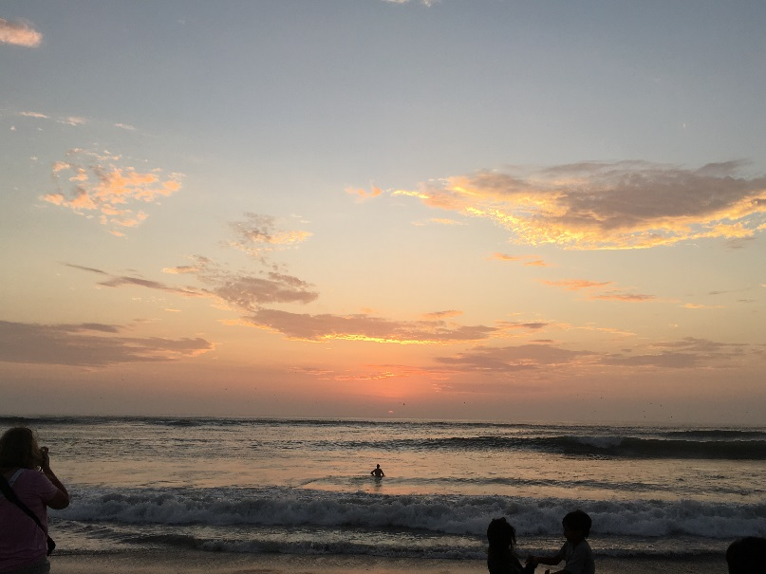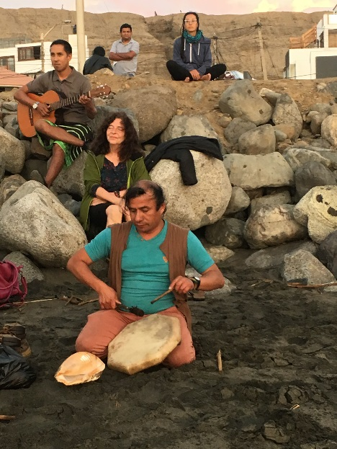

19.01 Chan Chan
Nur ein paar Kilometer außerhalb von Trujillo an der wüstenartigen Küste, liegt unser heutiges Ausflugsziel: Chan Chan.
Die größte Ausgrabungsstätte von Nord-Peru ist seit 1986 Welkulturerbe der UNESCO. Chan Chan spielte auch eine große religiöse Rolle. Im Unterschied zu den Inkas oder den Mayas beteten die Chimus nicht die Sonne an, die in dieser Region viel zu stark war, sondern bevorzugten den Mond. Er ist Tag und Nacht sichtbar und verantwortlich für die Wassergezeiten und das Blühen der Pflanzen.

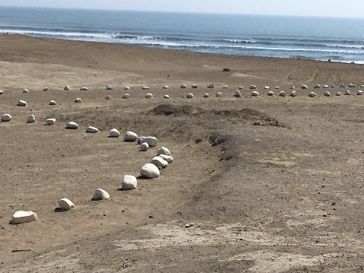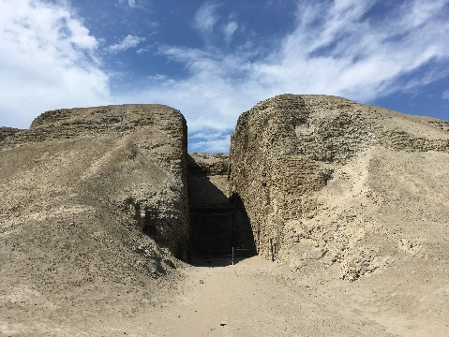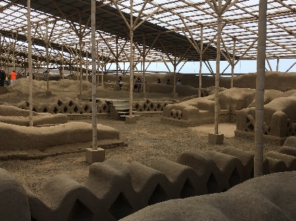

Zurück in Huancayo gibt es auch heute bei Sonnenuntergang ein Abschiedsritual Pfeifenzeremonie am Pazifik, begleitet von wundervoller spiritueller Musik auf Flöten, Zirbeln und Trommeln. Wir singen und tanzen barfuß im Sand dazu. Es ist unser letzter Abend im Norden von Peru.
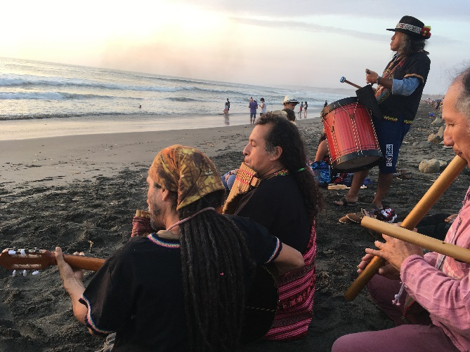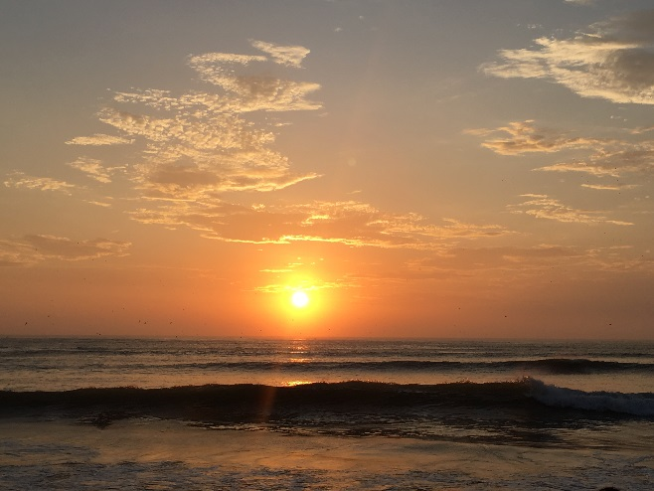

Wie geht es weiter ????
Schon jetzt habe ich so viel erlebt, das mich berührt hat. Was wartet auf uns wohl in den restlichen Tagen?

20.01. Trujilo – Lima – Cusco (Reisetag), es geht in den Süden von Peru
Die peruanischen Anden werden von vielen Weisheitslehrern einschließlich des Dalai Lama als das neue Zentrum für spirituelle Energie auf unserem Planeten angesehen.

Am Morgen geht es zum Flughafen nach Trujillo, wo unser Flieger nach Lima und der Anschlussflug nach Cusco auf uns warten. In den südlichen Sierras inmitten des fruchtbaren Andenhochlandes liegt die Stadt Cusco, einst das Herz des Inka-Reichs und heute eine der wichtigsten Touristenattraktionen Perus.
Am Flughafen werden wir von einem Kleinbus abgeholt und ins Urubamba Tal gefahren. Am späten Abend erreichen wir unsere Unterkunft, die Paucartika Hasienda Lodge im Heiligen Tal, wo uns in der Dunkelheit eine weiße Eule am Weg begrüßt.

!!!!! bis hier her verbessert!!!

Wir bewegen uns hier zwischen 3.500 – 3.800 Meter Höhe und die Luft ist ganz schön dünn. Durch das tägliche kauen von sehr vielen Kokablättern geht es mir überraschend gut.
Wir haben heute Mondfinsternis/Vollmond in Peru eine sehr magische erste Nacht.
Die Lodge liegt in der Mitte eines weiten, einsamen Tals, mit herrlichen Blick auf die umliegenden Berge, direkt hinter uns ein großer Wasserfall. Das Wetter ist sehr instabil, es regnet sehr stark und in den Nächten friere ich trotz 2 Leggins übereinander, Pullover, Daunenjacke, Wollsocken und Daunenschlafsack. Ich teile mir mit Elke ein Zimmer. Die Türe geht nicht zu, die Sammelduschen sind getrennt von den Sammeltoiletten im Innenhof der Lodge. Die großzügigen, indianisch gestalteten Gemeinschaftsräume sind sehr ansprechend.

21.01. Pisac auf 3.525 Meter
Nachdem ich mit Humberto, Elke und Christa eine Yogaeinheit am frühen Morgen gegeben habe geht es nach dem Frühstück, das für mich seit Ankunft in Peru sehr ungesund ist (runde Fladen aus Weizen mit Margarine und meist Rühreier dazu) werden wir von unseren Fahrern abgeholt.
Im Ortskern von Pisac ist Markttag. Viele Indigene kommen von außerhalb zum Markt, um ihre Waren zu verkaufen. Ein quirliges und buntes Treiben, welches Einblick in das alltägliche Leben der Menschen gibt. Der perfekte Ort, um ein einen Maiskolben mit Käse zu probieren oder ein Chicha, das traditionellen Maisbier der Inka. Natürlich ist der Ort auch für seinen „Tempel der Sonne“ bekannt, der sich oberhalb des Dorfes auf einem Berghang befinden. Du hast die Möglichkeit zu den Ruinen zu wandern. Der Aufstieg ist aufgrund der Höhenlage etwas anstrengend aber machbar. Die Wanderung dauert ca. 1 – 1 1/2 Stunden. Du wirst mit tollen Ausblicken auf Pisac und den umliegenden Bergen und Tälern belohnt. Bei den Ruinen von Pisac angekommen, musst du einen Eintritt von 70 Soles zahlen. Dieser Eintritt gilt für weitere Ruinenkomplexe im Heiligen Tal. Ein Einzelticket gibt es nicht zu erwerben. Wenn du ebenfalls die Ruinenanlagen bei Cusco besichtigen möchtest, lohnt sich das komplette Touristen-Ticket („boleto turistico“).

Direkt nach der Ankunft ging es zum klassischen peruanischen Essen, Rinderherzen (echt lecker), irgendwas anderes vom dem ich vergessen habe was es war (nicht lecker) und dazu gab es Chicha Morada, ein kurioses, lila Getränkt aus Mais. Kein Alkohol, schmeckt trotzdem und wurde während meiner Zeit in Peru noch öfter getrunken.
Am nächsten Tag ging es erst auf eigen Faust los. Ich kann das bis heute nicht glauben, aber ich habe mich verlaufen!
Glücklicherweise waren wir im Edel-Stadtteil Miraflores untergebracht wo es vorne am Meer Free Wifi gibt, so dass ich recht schnell wieder meine Route hatte. 🙂
Am 15. habe ich eine Wanderung durch den Stadtteil Barranco gemacht bis runter zum Strand, am Strand entlang ging es dann zurück nach Miraflores… und von dort aus zur Hochzeit – der eigentliche Grund meiner Anwesenheit in Peru.
Barranco scheint etwas weniger edel als Miraflores, aber im Vergleich zu anderen Teilen Limas immer noch schick.
Unten am Strand ist es zwar schön, aber irgendwie stinkt der Pazifik! 😀
Trotzdem war sau viel los.

Bei diesem Rückzug geht es nicht darum, Ihrem Leben mehr "Denken" hinzuzufügen. Es geht darum, sich mit unserem Körper zu verbinden und unser Herz zu berühren.

Transformationsrückzug
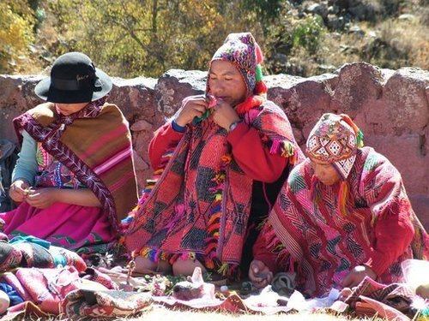
Suchst du nach Transformation und innerer Heilung? Suchen Sie nicht weiter als seinen Transformational Retreat, der Sie zu einem der heiligsten und mystischsten Orte der Welt führt, dem Heiligen Tal von Peru. Erleben Sie die majestätischen Anden, in denen häufig heilende Energie zum Einsatz kommt.
Peru heilige Stätten sind Orte der tiefen Transformation. Die Anden Peru wird von vielen Weisheitslehrern einschließlich des Dali Lama als das neue Zentrum für spirituelle Energie auf unserem Planeten angesehen. In den Anden gibt es eine hohe Energiefrequenz, die den Erwachungsprozess unterstützt. Wir können auf DNA-Ebene einfacher und schneller transformieren. In den indischen Weisheitstraditionen der Anden heißt es, wir seien im Zeitalter von "Tariapaycha", einer Zeit des aufkommenden Bewusstseins, die es uns erlaubt, uns selbst und diese Heilung mit anderen s zu heilen .

Auf dieser Reise erfahren Sie eine innere Heilung, wenn wir die spirituellen schamanischen Energiepraktiken mit Yoga und Bewegungsbesuchen an unglaublichen heiligen Stätten weben, mit den Q "ero-Schamanen, heiligen Zeremonien und mehr arbeiten. Wir arbeiten mit der Weisheit des Rads der heiligen Medizin. ein transformativer Behälter und Prozesse, die uns dabei unterstützen, uns auf die schönste Weise in unser volles Potenzial zu verwandeln: Probieren Sie die Erdenmedizin der vier Richtungen und fünf Elemente. Wir erwecken Körper und Seele durch Yoga, Bewegung, Tanz, Stille, Lehrer der Pflanzenmedizin und Mutter Erde, die uns selbst und unseren eigenen Lebensweg neu entdecken.
Lassen Sie sich von den Q'ero-Schamanen umarmen, den Bewahrern der Weisheit aus den hohen Anden, die mächtig und voller Lachen und Liebe sind. Sie führen uns zurück in die Balance mit der ganzen Schöpfung. Unglaubliche heilige Stätten und Naturportale werden unser tiefes inneres Wissen und unsere Erinnerung aktivieren. Wenn wir uns mit den Wasserfällen, Flüssen, majestätischen Bergen und den Sternen vermischen, werden wir an unsere eigene Kraft und Anmut erinnert.

was ist inbegriffen
- 10 Tage im magischen heiligen Tal
- Eintauchen in die Energie heiliger Tempelstätten und unglaublicher Berge
- Eintritt zu allen Stätten des Heiligen Tempels
- Schöne Unterkunft im Yoga Mandala Retreat Center im unberührten Harin Valley unter einem Wasserfall
- Enge Verbindung, Zeremonien
- Initiationen mit Q'ero Wisdom Keeper Shamans
- Heilung mit indigenen Curandaras (Heilern)
- Tägliches sanftes Yoga und Energiepraktiken
- Heilende Zeremonien
- Leichtes Wandern
- Nährende Bio-Mahlzeiten
- Kreative Bewegung und schamanischer Tanz
- Meditation
- Die Kosten beinhalten nicht, Flugkosten und Flughafentransfers
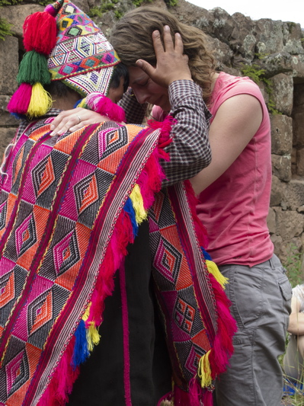

Trainingskomponente umfasst:
- Praktisches Training mit Q'ero-Schamanen
- Andean Medicine Wheel Training (Behälter und Transformationsprozess)
- Wie man mit Sacred Space arbeitet
- Mit den Elementen heilen
- Das Lichtenergiefeld verstehen: Architektur, Reinigung und Beleuchtung
- Abdrücke im Lichtenergiefeld freigeben
- Chakra-Ausgleichstechniken
- Schamanisches Reisen
- Mit Verbündeten und Führern arbeiten
- Despacho-Zeremonie (eine Form von Gebetsmandalas zur Heilung)
- Schamanische Yoga-Praxis
- Eigene Heilungsgeschenke entwickeln
- Yoga-Praxis für Ihren eigenen Körpertyp
- Destiny Retrieval

Die Reise
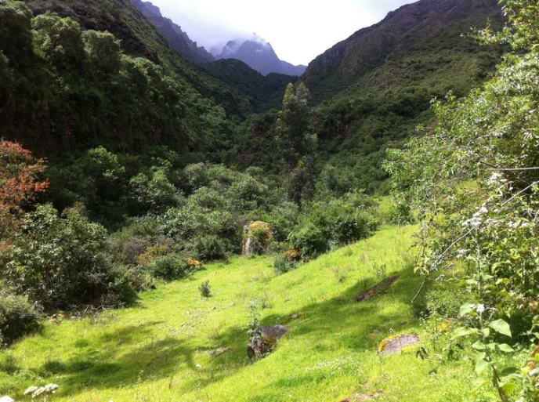
Unsere Reise beginnt auf dem Land von Harin zwischen den unglaublichen Bergen, dem Wasserfall und den wunderschönen Gärten Yoga-Mandala Sacred Valley Retreat Center. Es ist ein exquisiter Raum. Wir werden während des Retreats die unglaublichsten Sehenswürdigkeiten und Hochgebirge besuchen und werden mit Energie gefüllt, die uns auf allen Ebenen belebt und erweckt.
Kommen Sie und erleben Sie die Heilpflanzenzeremonien. Pflanzen dienen der Heilung und mystischen Zwecken. Ihre Energie öffnet die eigenen Kanäle und ermöglicht es, sich tiefer mit sich selbst und den tiefsten Wahrheiten sowie der Erde, dem Kosmos und den spirituellen Dimensionen zu verbinden. Durch die kraftvolle Aktivierung des Herzchakras können wir mit diesem Medikament durch das Herz statt durch den Geist heilen und mit unseren Menschen in Verbindung treten. Ein größeres Mitgefühl für sich selbst und andere sind oft die Ergebnisse dieses Lehrers. Unsere Zeremonien werden eine Gelegenheit sein, unsere Verbindung zu Pachamama und Apus zu vertiefen. Freigeben und Einspielen der neuen verfügbaren Frequenzen. Weitere Details in Retreatform.
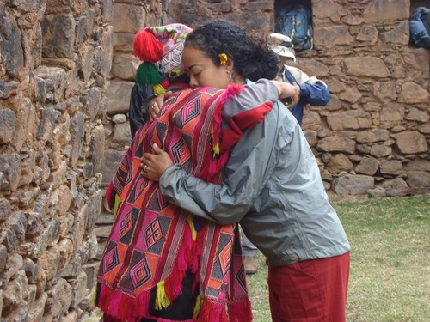
Schamanismus und Yoga sind alte Systeme, die uns dabei unterstützen, unsere Lebenserfahrung in eine heilende und mystische Erfahrung umzuwandeln. Yoga, Energieübungen und Bewegungstanz werden auf allen Ebenen stattfinden, sanft genug für den Anfänger, für diejenigen mit Einschränkungen oder Verletzungen und für diejenigen, die tiefer eintauchen möchten. Diese Arbeit wird Sie einladen, die Vergangenheit abzulegen und sich zu öffnen, wer Sie werden.
Erhalten Sie energetische Riten, die Karpays und das Munay-ki, die Initiationsriten in die Medizin. Die Munay-Ki sind die neun Tore, die uns heilen und unser menschliches Energiefeld in das der homo leuchtenden, leuchtenden Wesen verwandeln. Die Prophezeiungen des alten Amerikas sprechen von einem neuen Menschen, der auf dem Planeten erscheint - einer, der angstfrei lebt und in seiner transzendenten Natur lebt. Die Munay-Ki sind die Codes für diese Transformation. Sie werden in Form von energetischen Übertragungen geliefert. Der neunte Ritus, der „Schöpferritus“, wurde im Sommer 2006 zum ersten Mal in den Heiligen Bergen in den Anden übertragen.

Sie werden auch Zeit haben, die wunderschöne Natur um uns herum zu erkunden und private Heilbehandlungen zu genießen. Es wird Zeit sein, sich einfach nur in einer Hängematte zu entspannen oder ein Nickerchen zu machen. Täglich werden drei frische und nahrhafte vegetarische Gerichte mit Fisch-Option (zweimal in den 10 Tagen) serviert. Teilen Sie uns mit, wenn Sie spezielle Diätbeschränkungen haben.
Begleite uns auf dieser Transformationsreise des Erwachens in Peru, dem mystischen Land Pachamama, der Mutter Erde, und erlebe die tiefen inneren Geheimnisse der Heilung in deinem authentischsten Selbst. Diejenigen, die an den letzten Retreats nach Peru teilgenommen haben, haben gesagt, es sei die Erfahrung ihres Lebens gewesen und habe ihr Leben verändert!

Die Quelle ist in dir. Und diese ganze Welt entspringt daraus.
~ Rumi

Route

Tag 1
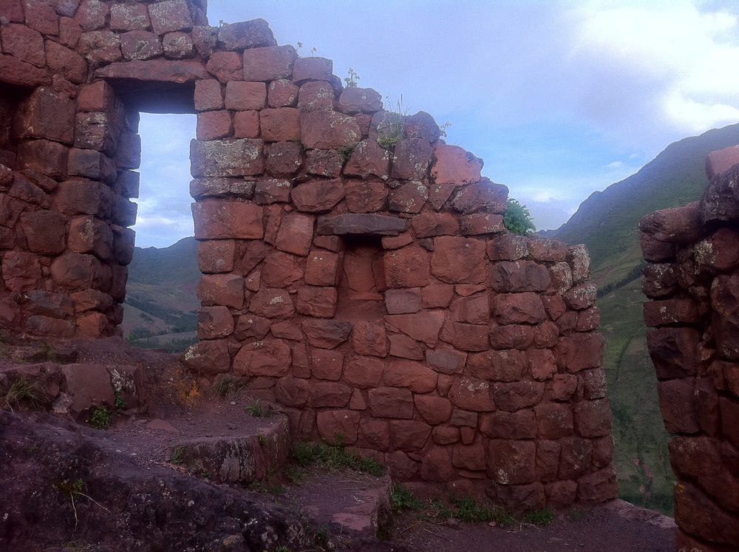
- 12:00 Ankunft
- 1:00 Mittagessen
- 15-18 Uhr Eröffnungskreis
- 18:00 Uhr Abendessen
- 19.30 Uhr Feuerzeremonie

Tag 2
- 8:00 Uhr Yoga / Energieübungen
- 9:30 Frühstück
- 10:00 Uhr Tempel des Heiligen Tempels Prachar
- Die Medizin Rad Arbeit
- Despacho mit Q'ero Shaman
- Initiationen mit Q'ero
- 4:30 Rückkehr zu Yoga Mandala
- Massagen zur Verfügung
- 18 Uhr Abendessen

Tag 3
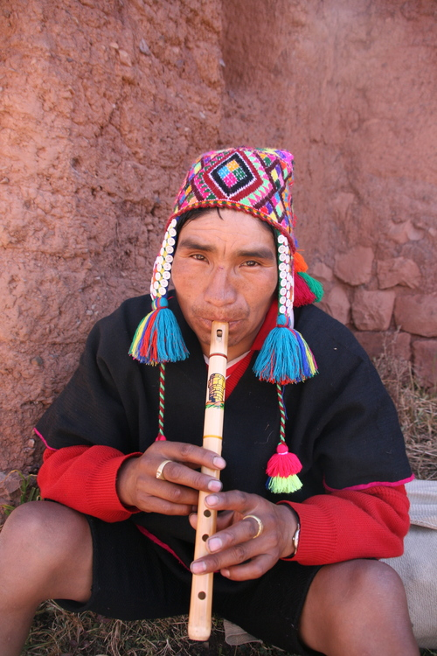
- 8:00 Uhr Yoga / Energieübungen
- 9:30 Uhr Frühstück
- 10:00 Heilige Tempelanlage Pumamarka
- Despacho-Zeremonie, schamanische Reise
- 4:30 Entspannung
- 18 Uhr Abendessen
- 7:00 abendkreis und lehren

Tag 4
- 7.30 Uhr Yoga und Energiepraktiken
- 9:00 Frühstück
- 10:00 Heilige Tempelanlage Killaromyok
- Despacho-Zeremonie, heilige Einweihungen mit dem Q'ero
- Schönes Abendessen

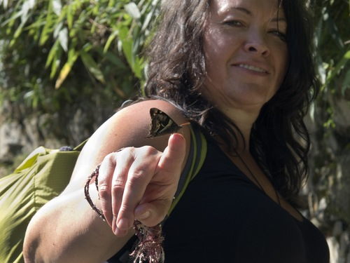Tag 5
- 7:30 Yoga und Energiepraktiken
- 9:00 Frühstück
- 10:00 Energie und schamanische Praktiken
- 11:00 Wasserfallwanderung und Aktivierung. Wasserreinigung mit Curandara
- 1:30 Mittagessen
- 2: 00Arbeiten mit dem leuchtenden Energiefeld
- 3:00 Private Heilungssitzungen mit Curandara
- 6:00 Abendessen
- Vorbereitung für die Pflanzenzeremonie

Tag 6
- 7:30 Wanderung zum River for
- Ganztägige Pflanzenzeremonie
- 6:00 Abendessen
- 7:00 Feuerzeremonie
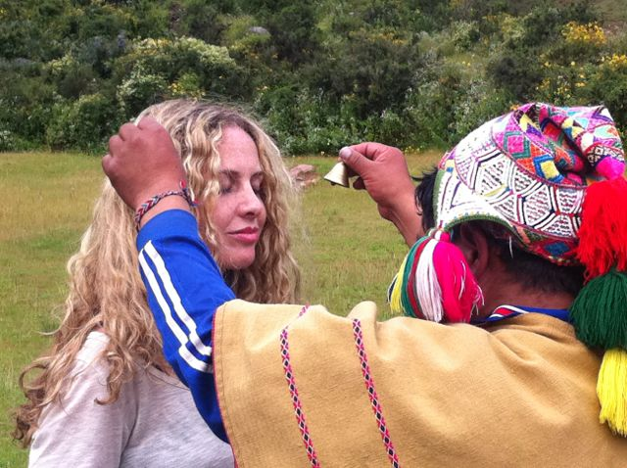

Tag 7
- 9:00 Frühstück
- 10:00 Pflanzenintegration und -freigabe
- 1:00 Mittagessen
- 2:00 Ruhe und Integration / Massage
- 6:00 Abendessen
- Sich ausruhen

Tag 08
- 7:30 Yoga und Energieübungen
- 9:00 Frühstück
- 10:00 Uhr Fahrt zum heiligen Tempelgebirge. Despacho mit Q'ero zur Mutter des Wassers
- 4:30 Rückkehr zu Yoga Mandala
- 6:00 Abendessen
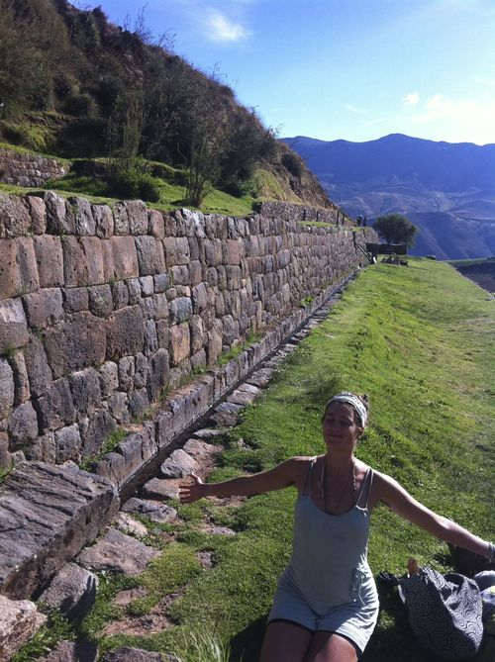

Tag 09
- 8:00 Yoga und Energiepraktiken
- 9:15 frühstück
- 10:30 Seelenreise Bewegung und Tanz
- 1:00 Mittagessen
- Freizeit / Erkunden / Fluss / Heilungen / Ruhe
- 6:00 Abendessen
- 7:00 Feuerzeremonie

Tag 10
- 8:00 Yoga / Energiepraxis
- Schicksal, Bewegung und Tanz
- Kreis schließen
- 9:30 Frühstück
- 11:00 Check out und weiter zur eigenen Reise
Wir beginnen um 13 Uhr und enden um 11 Uhr
Empfehlung: Verbringen Sie nach der Reise einen oder zwei zusätzliche Tage, bevor Sie nach Hause zurückkehren.

Hier her kommen

Flug und Transport:
Sie fliegen in die heilige Stadt Cusco, eine Flugstunde von Perus Hauptstadt Lima entfernt. Vom Flughafen Cusco fahren Sie mit dem Taxi zu unseren Unterkünften im heiligen Tal. Es ist eine atemberaubende 1-stündige Fahrt vom Flughafen entfernt. Wir arrangieren das für Sie.
Alle Details, die Sie benötigen, werden Ihnen in einem ausführlichen Informationspaket per E-Mail übermittelt.
Dies ist der 9. Retreat in Peru, den ich geleitet habe, und so werden die Dinge leicht und liebevoll sein.

Ihre Guides

Die Q'ero-Schamanen
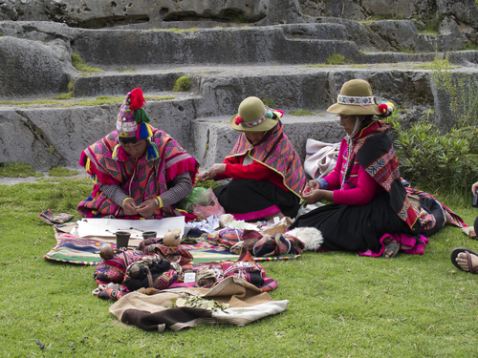
Die Q'ero gelten als Weisheitsbewahrer aus den hohen Anden. Diese schönen Heiler verkörpern die wahre Essenz der Liebe, wenn sie ihre Heilung teilen und weitergeben. Die Q'ero sind die direkten Nachfahren der Inkas, die vor 500 Jahren in die Sicherheit der heiligen Berge geflüchtet waren, um den spanischen Eroberern zu entkommen. Sie flohen und machten ihre Dörfer in den Wolken in einer Höhe von 14.000 ft. Glücklicherweise fanden die Spanier sie nicht dort. Die Inka-Meisterschamanen galten als "Weisheitsbewahrer". Ihre mündliche Tradition bewahrte die alten Heilmethoden, Rituale und die Prophezeiungen für die Zukunft der Menschen und des Planeten. Dieses Wissen ist seit Tausenden von Jahren unberührt geblieben. Der Q'ero verstand, dass es eine Zeit gab, in der sich die Welt an die alte Weisheit erinnern musste. Zu diesem Zeitpunkt kamen sie von ihrem hohen Versteck herunter, um ihr Wissen zu verbreiten. Die Zeit ist jetzt. Mit ihrer unendlichen Gnade bieten sie dieses Wissen allen mit ihrem offensten Herzen an.

Aschera Serfaty
Ashera Serfaty führte zahlreiche Exerzitien in Peru und international durch. Sie hat die letzten 7 Jahre die Adler / Kondor-Reise gelebt. Ein halbes Jahr im Andenheilpfad mit direkter Erfahrung mit den Bergen und schamanischen Heilern. Sie ist eine schamanische Heilerin für Energiemedizin und eine fortgeschrittene Theta-Praktikerin, eine Yoga- und Ayurveda-Praktikerin und eine Tänzerin. Sie hat eine Tanzpraxis für die letzten 20 Jahre in vielen Tanztraditionen gepflegt. Ashera verfügt über mehr als 20 Jahre lokale und internationale Erfahrung, von der Pflege ihrer eigenen Praxis bis hin zur Durchführung von Kursen, Workshops und Retreats. Ashera ist eine spirituelle Lehrerin und Heilerin, die aus einem ganzheitlichen integrativen Ansatz hervorgegangen ist und die Praktiken des Yoga, des Ayurveda, des Tanzes, der Energiemedizin und der schamanischen Heilung verwebt. Ashera wurde gesegnet, um bei einer Reihe renommierter Lehrer in den Bereichen Yoga, Ayurveda, Tanz und Schamanisches Heilen zu studieren.
Ashera wurde in peruanischer Energiemedizin und schamanischer Heilung durch The Healing Light Body School und Alberto Villoldo ausgebildet. Bei Dona Bernadina Vigil hat sie sich auch in den schamanischen Traditionen der Toltec ausgebildet. Ihre Reisen führten sie auch zu heiligen Stätten in Mexiko und Peru, wo sie direkt von lokalen indigenen Heilern und Schamanen lernte. Ashera ist voll Mesa-Träger in der peruanischen Q'ero-Tradition. Sie hat die heiligen Überlieferungen der Q'ero-Schamanen aus den Anden erhalten. Als Heilpraktikerin hilft sie leidenschaftlich gerne dabei, andere auf ihrem Weg zur Wiederherstellung ihrer ursprünglichen Freiheit, ihres Gleichgewichts und ihrer Freude zu unterstützen

Referenzen
"Ich konnte alte Wunden aus der Vergangenheit fühlen und freigeben, mich wieder mit Mutter Erde, meinen Vorfahren und meiner eigenen Wahrheit und Essenz verbinden. Ich fühle mich mit allem verbunden - etwas, das ich vorher in meinem Kopf wusste, aber noch keine hatte eine zelluläre Erfahrung von früher. Es ist ein wunderschönes Geschenk, das ich nie vergessen werde. "
- Kasia Tennstedt
„Durch die Zusammenarbeit mit Ashera wurde mir klar, dass ich trotz meiner Schmerzen und meiner dunkelsten Zeit niemals die Werkzeuge versäumte, die ich brauchte, um mein Leben zu heilen und zu verändern. Ashera hat mir geholfen, diese Werkzeuge zu entdecken und wie man sie einsetzt. “
-- Elisabeth
"Das Universum beantwortete meine Gebete und sie gaben mir Ashera. Eine wirklich begabte Lehrerin, die in mein Leben eingetreten ist und sie mit ihrer Weisheit gesegnet hat und mir geholfen hat, auf dem Weg zu gehen, den ich beschreiten möchte. Sie brachte mir bei, wie man Schichten abschält waren nicht mehr nützlich, leben ein ausgeglicheneres Leben und sind in Harmonie mit dem Universum. Jetzt bin ich ein offener Kanal zur Welt. Mit ihrer Hilfe habe ich mich in eine neue Person verwandelt. Jetzt lebe ich mein Leben durch eine klarere Linse und ein größeres Herz. Ashera Teil meiner heilenden Gemeinschaft zu sein, hat mich gerettet. "
- Yen Lee

Ausstattung
- Gratis Wifi
- Sauna
- Schwimmbad
- Handtücher
- Tourunterstützung
- Cafe
- Restaurant
- Yoga-Studio
- Haushaltung

Menütypen
- Vegan
- Vegetarier
- Pescetarian
- Ayurveda
- Beinhaltet Fleisch
- Bio
- Milchfrei
- Nuss frei
Tags: tanzen pflanzenmedizin schamanisches heilendes reiseyoga

Über den Veranstaltungsort und den Lehrer
- 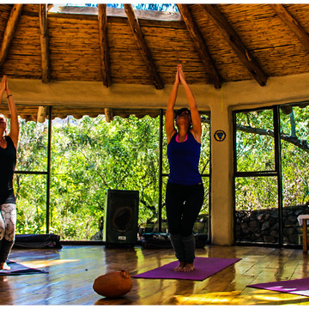

Munay Sonqo Retreat und Yoga Zentrum
Calca Cusco Peru
Das Munay Sonqo Retreat und Yoga Center, früher als Sach'a Munay bekannt, liegt in einer Oase einheimischer Pflanzen und Obstbäume und wird von einem herrlichen Wasserfall genährt. Es ist ein Ort, an dem Sie die unglaubliche Tiefe und Schönheit der Natur entdecken können. Das heilige Tal von Peru, in dem wir uns befinden, ist ein majestätischer Ort in den Anden und die zwölf Berge, die als "Apus" bekannt sind Wesen “, von denen gesagt wird, dass sie im Namen von Menschen intervenieren. Diejenigen, die in unser Zentrum kommen, haben die Möglichkeit, direkt mit diesen Bergen zu kommunizieren sowie mit den lokalen Curanderos und Pacos (Heilern), die sich mit uns für Rituale und Zeremonien engagieren. Wir glauben, dass unsere heutige Welt vom Kontakt mit diesen antiken Stätten und Wegen in hohem Maße profitiert. Wir haben die Aufgabe, eine nahrhafte Umgebung zu schaffen, in der Sie diesen besonderen Ort sowie die von Ihnen hierher gekommenen Exerzitien erleben können. Zu diesem Zweck reichen unsere Programme von Yoga und anderen Praktiken; zur persönlichen Heilung und Reflexion; zu praktischen Workshops über Permakultur. Unsere Gäste des Munay Sonqo Retreat und des Yoga Centers erhalten köstliche Gerichte aus lokal angebauten und liebevoll zubereiteten Zutaten. Jedes Zimmer ist ein Spiegel der peruanischen Kultur des Heiligen Tals. Dank unseres Personals verkörpert das gesamte Zentrum die Freundlichkeit, Liebe und Ganzheit, die diesen magischen Ort durchdringen. Unser Zentrum besteht aus drei verschiedenen Standorten, dem Munay Sonqo Mesa, dem Sach'a Munay Jardin und unserem neuesten Standort, dem Santuario. Bitte lesen Sie über diese Bereiche unter dem Menüeintrag Einrichtungen.
- 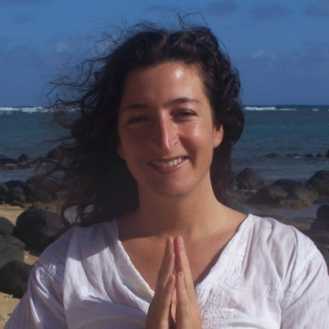

Aschera Serfaty
Energiemedizin und schamanische Heilpraktikerin, Yoga- und Ayurveda-Heilpraktikerin, fortgeschrittene Theta-Heilpraktikerin Ashera ist eine temperamentvolle, mitfühlende Heilerin und Lehrerin und geht von einem ganzheitlichen und integrativen Heilungsansatz aus. Sie ist inspiriert, um anderen dabei zu helfen, in dieser erstaunlichen Zeit ihre Freiheit und Liebe zu erwecken. Sie versteht durch ihre eigene Erfahrung und Arbeit mit anderen, dass Gesundheit und Heilung ein ganzes System sind, Körper, Herz, Verstand und Seele. Wenn wir uns auf der Energieebene mit unserer tiefen Seele und unserer Lebensreise verbinden, kehren unser ursprüngliches Gleichgewicht und die friedliche, wahre Natur zu uns zurück. Von der Pflege ihrer eigenen persönlichen und privaten Praxis bis zu Unterricht, Workshops und Retreats. Ashera verfügt über mehr als 18 Jahre Erfahrung auf lokaler und internationaler Ebene. Durch eine Reihe von Aufrufen des Geistes wurde Ashera schon früh zu einem Heilungspfad gerufen. Sie begann ihre Yoga-Reise in den 1990er Jahren, um ihre Rückenprobleme (Skoliose) und Depression zu heilen sowie ihren spirituellen Weg zu vertiefen und mehr Frieden im Leben zu finden. Yoga verwandelte ihr gesamtes Wesen und öffnete den Weg zu mehr Gesundheit. Einige Jahre später studierte sie Ayurveda, Yogas Schwesterwissenschaft. Durch eine Reihe von Krisen öffnete sich der schamanische Weg auf tiefgreifende und heilende Weise. Auf ihrer Suche nach persönlicher Heilung und Hilfe für andere auf ihrem Weg, setzte sie das Studium der Energiemedizin und der schamanischen Heilung und der Theta-Heilung fort und kam direkt mit indigenen Schamanen zusammen. Ashera wurde gesegnet, um bei einer Reihe renommierter Lehrer für Yoga, Ayurveda, Energiemedizin und Schamanisches Heilen zu studieren. Formelles Training: Quantum Touch Merkaba - Das erleuchtete Herz erwecken. Schule des Erinnerns von Energiemedizin und schamanischer Heilung - The Healing Light Body School / Die Vier-Wind-Gesellschaft - Alberto Villoldo Toltec Schamanisches Training - Dona Bernadette Vigil - Fortgeschrittenes Theta-Heilungstraining - Theta-Gateway 500 Stunden Yoga-Lehrer-Zertifizierung - School of Yoga Institute 200 Stunden Hatha Yoga Lehrerzertifizierung- Prana Yoga Institut Ayur-Yoga Lehrerausbildung 200 Stunden Zertifizierung- Bethyla des Ayurvedischen Instituts Intensive Yoga-Schulungen in Iyengar Tradition- Aadil Palkhivala des Purna Yoga Center Intensives Yoga-Training Yin, Yang Yoga - Ayurveda-Lehrer und Praktikerprogramm- Dr. David Frawley. Ayurvedische Trainings und Intensivkurse - Dr. Vasant Lad & Das Ayurvedische Institut Ayurvedische Aromatherapie-Training - Light Miller. Ayurvedische Massage - Leben im Gleichgewicht Ayurvedisches Verjüngungszentrum In Yoga und Ayurveda Ahera absolvierte eine Lehrerausbildung und ein intensives Studium in den Traditionen von Hatha Yoga, Vinyasa, Yin Yoga, Iyengar, Ayurveda Yoga mit Don Basilio und Dona Sabina. Mit Don Basilio und Dona Sabina Aschera Shamanic Ausbildungen führten sie an heilige Stätten in Mexiko und Peru, wo sie in den letzten 12 Jahren direkt von lokalen indigenen Heilern und Schamanen gelernt wurde. Sie war als Lehrerin und Heilerin von den Q'ero-Schülern der Weisheitsbewahrer der hohen Anden in Peru initiiert worden. Ashera ist voller Mesa-Träger in den peruanischen Q'ero-Traditionen. Sie hat die heiligen Einweihungen und Übertragungen von den Q'ero-Schamanen aus den Anden erhalten. Diese Traditionen und Praktiken haben ihr Leben verändert und sind inspiriert, diese Traditionen und Riten zu teilen. Ashera hat in den letzten 7 Jahren viele Gruppen nach Peru und zu anderen internationalen Retreats geführt. Sie hat sich in den letzten 7 Jahren in der Arbeit mit zeremoniellen Visionsquests ausgebildet. Ashera verbringt einen Großteil ihrer Zeit in Peru, um sich auf dem schamanischen Weg als eine Woche weiter zu vertiefen und anderen bei ihrer Transformation zu helfen.

